ВАМ ПОМОЖЕТ СИНХРОГИМНАСТИКА, которая лежит в основе метода психофизиологической регуляции и восполнения ресурсов организма.
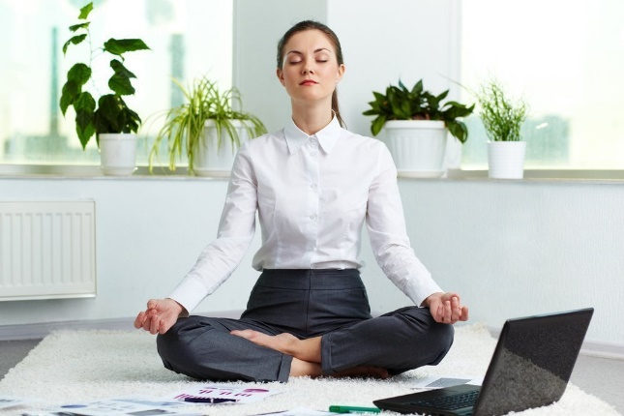
Метод широко используется для подготовки к ответственным ситуациям и для снятия психоэмоционального напряжения в сложных жизненных ситуациях.
Из всего комплекса будет достаточно использовать три основных упражнения. Вот они:
- «Хлёст руками по спине».
Это упражнение, вызывающее взрывной эффект раскрепощения. Уже через 30-60 секунд голова проясняется, происходит прилив энергии и уверенности в себе, хочется ходить прямо, расправив плечи, появляется готовность к совершению ранее «неподъемных» действий.
Хлёст руками по спине выполняется от 30 секунд до 1 минуты. Руки как плети надо бросать за плечи свободно с частотой, синхронной похлопываниям.
- «Лыжник».
Данное упражнение состоит из взмахов руками вверх-вниз и синхронных подъемов и опусканий пяток. Отчасти, оно напоминает движения лыжника, поэтому так и называется.
Для его выполнения надо просто встать, расслабить свое тело и начать совершать вышеуказанные движения в максимально удобном для вас режиме. Главный критерий – лёгкость и удовольствие от выполнения данного упражнения. Делайте так, как вам удобно. Главное, чтобы руки ходили вверх-вниз, а пятки при этом отрывались от пола и опускались.
Делать от 5 до 15 минут в зависимости от уровня напряжения. Чем дольше делаете – тем больше снижаете свое напряжение.
- «Скрутка».
Встаньте, как вам удобно, расслабьте тело и начните поворачивать свой корпус вправо-влево, руки при этом свободно следуют за движением тела туда-сюда.
Время выполнения такое же, как и в предыдущем упражнении.
Из 3-х вышеперечисленных упражнений можно выбрать одно, которое лучше всего получается, и выполнять его до автоматизма. Вместе с автоматизацией наступает и резкое улучшение состояния, облегчение от груза накопившихся проблем.
Важно!
После проделанного упражнения необходимо спокойно посидеть и подумать, о чем думается, до наступления приятного чувства покоя и лёгкости.
И главное не забывайте о том, что длительное совместное нахождение в одном общем пространстве может внести раздор и напряжение, а может сблизить вас, найти новые поводы и способы договариваться, проявлять внимание и заботу.
Согласия вам и творческого подхода к своей жизни!
Рекомендации для родителей:
- Установите заботливые отношения;
- Задавайте косвенные вопросы;
- Предложите конструктивные подходы к решению проблем;
- Выясните, как ребёнок решал похожие ситуации в прошлом;
- Постоянно общайтесь с ребёнком, не оставляйте надолго ребёнка, наедине со своими мыслями;
- Вселяйте уверенность в свои силы и возможности;
- Осуществляйте контроль за поведением ребенка, анализируйте его отношения со сверстниками;
- Не предъявляйте к ребёнку завышенных требований;
- Не сравнивайте ребёнка с окружающими;
- Повышайте самооценку ребёнка, чаще хвалите его, но так, чтобы он знал за что;
- Используйте наказание лишь в крайних случаях, не унижая ребёнка;
- Вселяйте оптимизм и надежду на лучшее.

В период перехода на дистанционное обучение, школьнику очень важна поддержка со стороны родителей. Резкие изменения в режиме могут вызвать существенные перестройки адаптивных возможностей ребенка и привести к излишнему напряжению и тревожности. Специалисты социально-психологической службы школы всегда готовы оказать вам психологическую помощь в дистанционном режиме.

МОБУ «Красногвардейская СОШ имени Марченко А.А.»

Дистанционные консультации оказывают:

Педагог-психолог
Демидова Екатерина Сергеевна https://vk.com/id8945242

Социальный педагог
Голубева Людмила Николаевна +79228535177

Единый общероссийский детский телефон доверия: 88002000122

РОДИТЕЛЬ И ДИСТАНЦИОННОЕ ОБУЧЕНИЕ: как быть ресурсным?

